2018年信阳中考化学模拟冲刺真题【最新Word版】
由于格式问题，部分试题会存在乱码的现象，请考生点击全屏查看！
一、选择题（本题共14分，每小题只有一个选项是正确的）
1．下列描述属于三聚氰胺的化学性质的是（ ）
A．三聚氰胺性状为纯白色单斜棱晶体，无味；
B．快速加热升华，升华温度300 ℃；
C．溶于热水，微溶于冷水，极微溶于热乙醇；
D．在一般情况下较稳定，但在高温下可能会分解放出氰化物。
2．当你在复印材料时，经常闻到一股特殊的气味，这是臭氧的气味。氧气在放电的条件下可以转化为臭氧。下列与此相关的说法中，正确的是（ ）
A．该变化是物理变化 B．该变化是化学反应
C．臭氧与氧气是同一种物质 D．臭氧与氧气的性质完全相同
3．检验集气瓶中是否集满氧气的操作是将带火星木条放在( )
A．集气瓶口上方 B．集气瓶的中部
C．集气瓶瓶口 D．集气瓶的任何位置
4．下列反应中，既属于化合反应，又属于氧化反应的是（ ）
A．水氢气＋氧气 B．氧化钙 + 水 氢氧化钙
C．乙炔＋氧气水＋二氧化碳 D．磷＋氧气五氧化二磷
5．下列对一些事实的解释不正确的是 ( )
 | 事实 | 解释
Ａ | 墙内开花墙外香 | 分子在不断地运动
Ｂ | H2O2能杀菌消毒，而H2O不能 | 两种物质的分子构成不同
Ｃ | 温度计中的水银热胀冷缩 | 原子的大小发生改变
Ｄ | 50mL水与50mL酒精混合后总体积小于100mL | 分子间有间隔
6．在实验室里加热氯酸钾和二氧化锰制取和收集氧气时，下列仪器无需使用的是( )
A．酒精灯 B．铁架台 C．集气瓶 D．量筒
7．向试管内装入某种药品，操作方法如下：先把试管横放，药品放在试管口后，再让试管慢慢立起，由此可知向试管内装入的药品是（ ）
Ａ．固体粉末 Ｂ．块状固体 Ｃ．液体 Ｄ．可能是块状固体或粉末
8、在四川汶川大地震中，很多同胞失去了宝贵的生命。在这些遇难同胞中，有很多人不是被石块压死，而是在废墟里漫长的等待中严重脱水而死，说明了水对于我们生命的延续是如此的重要，下列关于水的说法中不正确的是( )
A．水是氧化物 B．水由氢、氧两种元素组成
C．水由水分子构成 D．水由两个氢原子和一个氧原子构成
9．将氯酸钾与二氧化锰混合加热至不再产生气体时，试管中剩余的物质属于( )
A．纯净物 B．混合物 C．气体 D．无法判断
10．小明向量筒中注入水，仰视读数为10mL，倒出一部分水后，俯视读数为7mL，则他倒出来的水的体积是（ ）
A．等于3mL B．大于3mL C．小于3mL D．无法判断
11．下列物质在空气或氧气中燃烧时，现象描述正确的是【 】
A．镁条在空气中燃烧，胃出浓烈的黑烟，放出热量，生成黑色粉末
B．铁丝在氧气中剧烈燃烧，火星四溅，放出热量，生成红色粉末
C．木炭在氧气中燃烧，发出白光，放出热量，产生能使澄清石灰水变浑浊的气体
D．硫在氧气中燃烧，发出微弱的淡蓝色火焰，放出热量，产生没有气味的气体
12．燃煤排出的二氧化硫进人大气后，会引起的环境问题是 【 】
A．温室效应 B．白色污染 C．酸雨 D．臭氧层破坏
13．在“4A＋5B＝4C＋6D”的反应中，已知17 g 物质A完全反应生成30 g 物质C和27g物质D。若A的相对分子质量为17，则物质B的相对分子质量
A．16 B．17 C．34 D．32
- 右图是向一定量澄清石灰水中通入过量二氧化碳的反应过程。[已知：CaCO3＋CO2＋H2O ＝ Ca(HCO3)2]。下列说法不正确的是
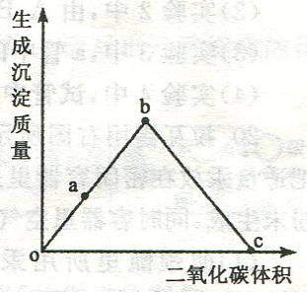
A．0点时的溶质是氢氧化钙
B．a点时发生反应的类型为化合反应
C．b点表示Ca(OH)2与CO2恰好完全反应
D．c点时溶质为碳酸氢钙
二、填空题(本题共16分)
15．要学好化学，记住物质的颜色、状态及化学符号非常重要，现在请你写出下列物质的化学符号：（1）五氧化二磷 ；（2）二氧化碳 ；（3）过氧化氢 。
16．石灰水露置在空气中一段时间后，液面会形成一层白色薄膜，原因是空气中含有________；松脆的饼干放在空气中两三天就变软了，证明了空气中含有______。
17．有一种白色固体Ａ和一种黑色固体Ｂ，充分混合后加热，Ａ变成白色固体Ｃ和无色气体Ｄ，无色气体Ｄ能使带火星的木条复燃。若将一种红色粉末Ｅ放在盛有Ｄ的集气瓶中燃烧，生成大量白烟Ｆ，并放出热量。
根据上述实验可推断： Ａ是__________；Ｃ是__________；Ｅ是__________；
18、用下列仪器的序号填空：
①量筒 ②试管 ③酒精灯 ④烧杯 ⑤水槽 ⑥胶头滴管 ⑦集气瓶
（1）、吸取和滴加少量液体时，常用 ；（3）、给物质加热时，常用 。
（4）、量取一定量体积的液体时，常用 。（5）、能直接加热的仪器是 。
19、将下列物质分别按混合物、纯净物、分类（填序号）：
①空气 ②氧气 ③水蒸气 ④二氧化硫 ⑤高锰酸钾 ⑥铁粉 ⑦氮气 ⑧海水
纯净物 : ; 混合物 : 。
20. 石灰水露置在空气中一段时间后，液面会形成一层白色薄膜，原因是空气中含有________；松脆的饼干放在空气中两三天就变软了，证明了空气中含有______。
三、简答题：（10分）
21、写出下列反应的文字表达式并写出所属的反应基本类型。
(1)加热高锰酸钾
(2)红磷的燃烧
(3)铁的燃烧
(4)过氧化氢制氧气
22、某学生学习了双氧水制氧气的实验后，想起自己家里也有一瓶
消毒用双氧水，由于标签已部分受损无法判断其是否变质，所以
他将该瓶溶液带到学校，进行了如下图所示的研究。试回答
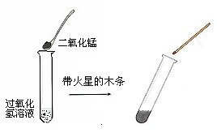
(1)放入二氧化锰的作用是___________________
(2)如果该溶液未变质，应该观察到的现象是__________________，若不能观察到上述现象，说明该瓶双氧水已经变质成________________。
(3)将未过期的这种双氧水滴在伤口上，会迅速出现大量气泡，你认为该气体可能是_______
23．在一个具有刻度和可以左右滑动的玻璃容器里放入一粒白磷（适量），将玻璃容器固定好（见下图，固定装置已省略），放在盛有80 ℃水的烧杯上（白磷燃烧所需的最低温度为40 ℃）。如图进行实验，试回答：
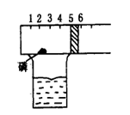
（1）实验过程中，可观察到的现象是：

（2）由此现象得出的结论是：
24、甲、乙是两个实验示意图，根据图中所发生的化学反应现象及化学反应原理，进行总结归纳并回答下列问题：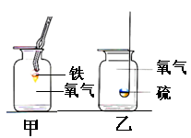
（1）所发生的二个反应有共同点：集气瓶底部预先均装有
少量水。它们的作用分别是：
甲中 ，
乙中
（2）通过比较，发现它们还有许多相似之处，请你写出其中两点：
① ，
②
四、实验题（本题有10分）
25、某化学兴趣小组利用下列装置进行氧气的实验室制法和有关性质的研究。
实验室提供以下常用仪器，供完成下列气体制取实验时选用(不可重复选用)。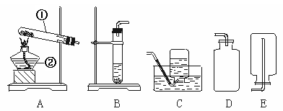

⑴ 写出编号仪器的名称：① ，
（2） 化学兴趣小组的同学经认真思考后，认为可选用右图装置进行收
集氧气。若集气瓶中的气体是空气，那么进气口应是 （填
“a”或“b”），验满的方法是
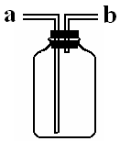
（3） 该化学兴趣小组的同学接着进行有关氧气性质的实验（实验如下图）：
木炭在图乙中燃烧的现象是 。
图丙中的现象为 ，
说明木炭燃烧的产物有 。
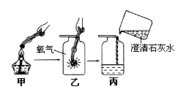

（4）已知2 g 氢气完全燃烧放出热量285.6 kJ，16 g甲烷完全燃烧放出热量809.3 kJ。请计算：
用氢气作燃料比用甲烷作燃料少向空气中排放二氧化碳多少克？若取得同样多的热量需要燃烧氢气多少克？（注：燃烧均为完全燃烧）

